**补充练习电势差与电场强度的关系**

1.对公式*E*＝和*UAB*＝*Ed*的理解，下列说法正确的是(　　)

A．由*E*＝知，匀强电场中*A*、*B*两点沿电场线的距离越大，则电场强度越小

B．公式*UAB*＝*Ed*适用于计算任何电场中*A*、*B*两点间的电势差

C．公式中的*d*是匀强电场中*A*、*B*所在的两等势面之间的距离

D．由*UAB*＝*Ed*知，*A*点和*B*点间距离越大，则这两点的电势差越大

2．如图1所示是匀强电场中的一组等势面，每两个相邻等势面间的距离都是25 cm，由此可确定此电场的电场强度的方向及大小为(　　)

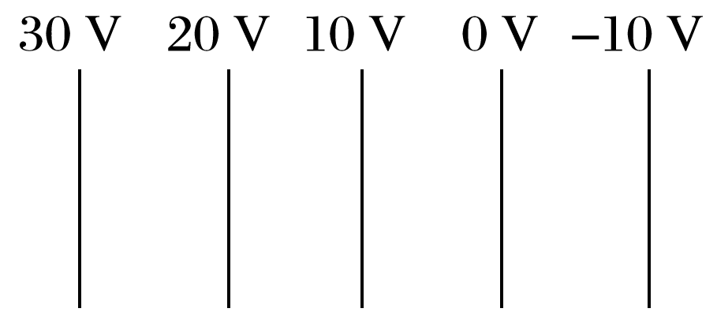A．竖直向下，*E*＝0.4 V/m

B．水平向右，*E*＝0.4 V/m

C．水平向左，*E*＝40 V/m

D．水平向右，*E*＝40 V/m 图1

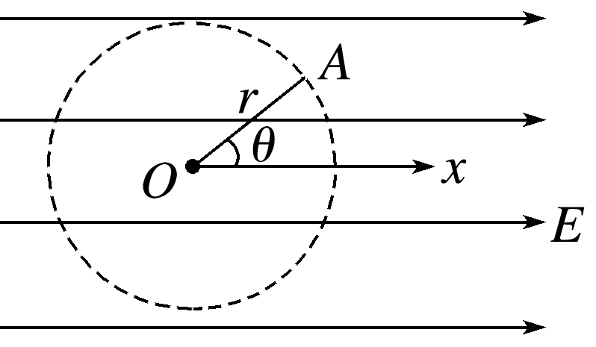3.如图2所示，沿*x*轴正方向场强为*E*的匀强电场中，有一动点从*A*点开始以*O*为圆心，*r*＝*OA*为半径逆时针转动一周，*O*与圆周上的*A*点的连线*OA*与*x*轴正方向(*E*方向)成*θ*角(*θ*<)，则此圆周上各点与*A*点间最大的电势差为(　　)

A．*U*＝*Er* B．*U*＝*Er*(sin *θ*＋1)

C．*U*＝*Er*(cos *θ*＋1) D．*U*＝2*Er* 图2

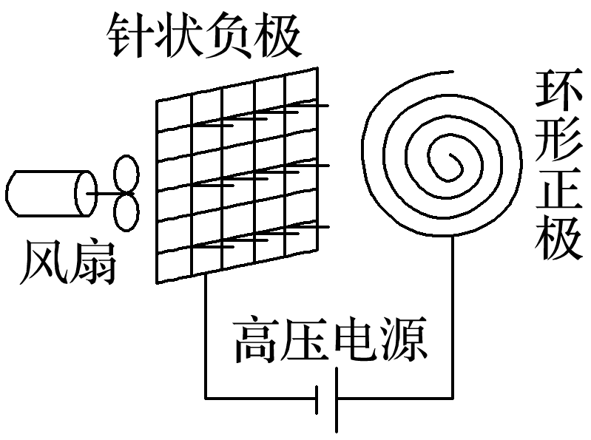4.空气中的负离子对人的健康极为有益，人工产生负离子的最常见方法是电晕放电法．如图3所示，在一排针状负极和环形正极之间加上直流高压电，电压达5 000 V左右，使空气发生电离，从而产生负氧离子(负氧离子为－1价离子)，使空气清新化．针状负极与环形正极间距为5 mm，且视为匀强电场，电场强度为*E*，电场对负氧离子的作用力大小为*F*，则(　　)

A．*E*＝103 V/m，*F*＝1.6×10－16 N

B．*E*＝106 V/m，*F*＝1.6×10－16 N

C．*E*＝103 V/m，*F*＝1.6×10－13 N

D．*E*＝106 V/m，*F*＝1.6×10－13 N 图3

5.如图4所示，在电场强度*E*＝2×103 V/m的匀强电场中有三点*A*、*M*和*B*，*AM*＝4 cm，*MB*＝3 cm，*AB*＝5 cm，且*AM*边平行于电场线，把一电荷量*q*＝2×10－9 C的正电荷从*B*点移动到*M*点，再从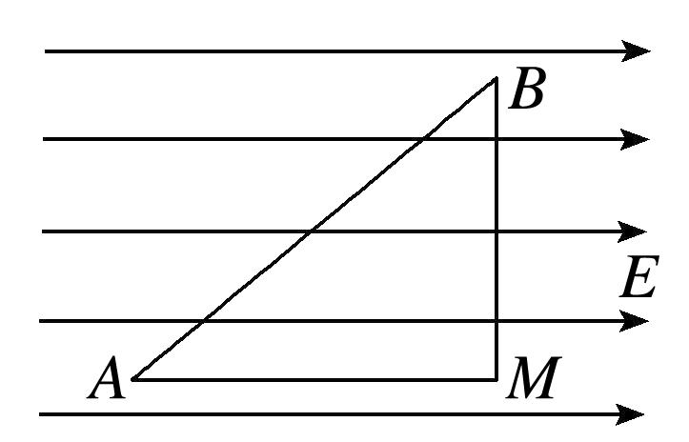*M*点移动到*A*点，静电力做功为(　　)

A．1.6×10－7 J B．1.2×10－7 J

C．－1.6×10－7 J D．－1.2×10－7 J 图4

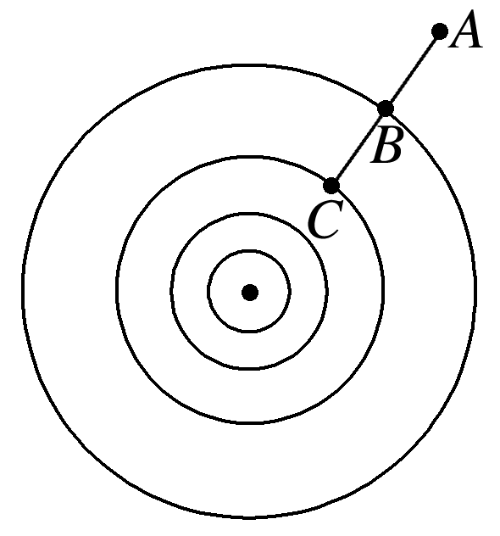6.如图5所示的同心圆是电场中的一簇等差等势线，一个电子只在静电力作用下沿着直线由*A*→*C*运动时的速度越来越小，*B*为线段*AC*的中点，则下列说法正确的是(　　)

A．电子沿*AC*方向运动时受到的静电力越来越小

B．电子沿*AC*方向运动时具有的电势能越来越大

C．电势差*UAB*＝*UBC*

D．电势*φA*<*φB*<*φC* 图5

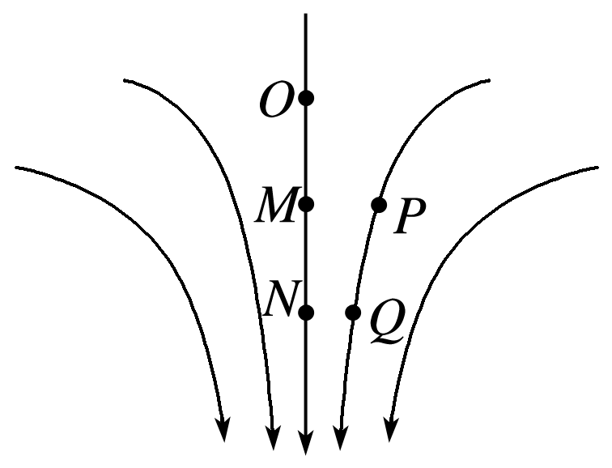7.如图6所示，*O*、*M*、*N*、*P*、*Q*是电场中的五个点，*OM*和*MN*长度相同．下列说法正确的是(　　)

A．*M*点的场强比*N*点的场强大

B．*M*点的电势比*N*点的电势高

C．*O*、*M*两点间的电势差等于*M*、*N*两点间的电势差

D．负电荷仅在静电力的作用下可以沿电场线从*Q*运动到*P*

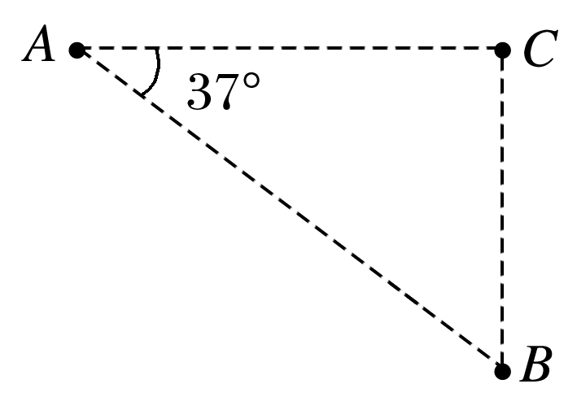8.如图7，*A*、*B*、*C*三点在匀强电场中，*AC*⊥*BC*，∠*CAB*＝37°， ＝20 cm，把一个电荷量*q*＝ 1×10－5 C的正电荷从*A*移到*B*，静电力不做功；从*B*移到*C*，静电力做功为－8×10－3 J，sin 37°＝0.6，cos 37°＝0.8，则该匀强电场的场强大小和方向是(　　)

A．866 V/m，垂直*AC*向上

B．866 V/m，垂直*AC*向下

C．5 000 V/m，垂直*AB*斜向上

D．5 000 V/m，垂直*AB*斜向下 图7

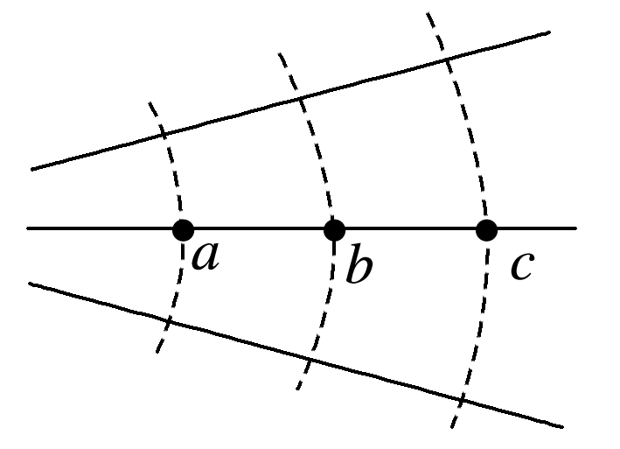9.如图8所示为某点电荷周围的部分未标明方向的电场线和等势面分布图，已知*φa*＝10 V，*φc*＝30 V，*b*为*a*、*c*连线中点，则(　　)

A．该点电荷一定是正电荷

B．*Uab*＝10 V

C．*φb*>20 V

D．*φb*<20 V 图8